201７年度 東京社会福祉士会 地域包括支援センター委員会 権利擁護実践研修
「意思決定支援について社会福祉士としてのとらえ方を共に学ぶ」

～高齢者が地域で自分らしく生活するために～

東京社会福祉士会地域包括支援センター委員会では、「尊厳の保持と自立支援」をテーマに今年度は研修を実施しています。この大きなテーマのもと本研修では、高齢者本人の意思決定を支援することについて共に学んでいきたいと思います。
社会福祉士として高齢者本人を支援するなかで、高齢者本人の意思がゆらぐためなかなか物事が決まらない、高齢者本人のことなのに自分に決定を迫られる、自分の実施している支援は高齢者本人の意思に沿っていると本当に言えるのだろうかなど、日々の業務の中でモヤモヤしていることはないでしょうか？
高齢者本人の意思決定を支援することについて学ぶにあたり、「意思決定支援とは？」について講義で学ぶだけでなく、2016年3月に日本社会福祉士会が開発した成年後見活動における「ソーシャルサポート・ネットワーク分析マップ」と「意思決定支援のためのアセスメントシート」の一部を活用しながら、事例を用いて研修を実施いたします。
社会福祉士として、高齢者本人の意思を引き出し表明された意思の実現のため、意思決定に至るプロセスが見える形で共に学んでいきたいと思います。
講師紹介：
TRY星野社会福祉士事務所（認定社会福祉士）、
（公社）日本社会福祉士会 理事 星野 美子氏

日 時：2017年11月25日（土）10:00～16:00（開場･受付開始9:45～）
場 所：東京都健康プラザハイジア ４階研修室A・B
東京都新宿区歌舞伎町２－４４－１（会場案内図参照）
対 象：地域包括支援センター職員、介護支援専門員、社会福祉協議会職員、行政職員、成年後見関係機関、その他関心のある方
受講費：東京社会福祉士会会員 2,500 円（他県支部でも可）
非 会 員 3,500 円
※当会入会手続きを同時になさる場合は会員料金にてご参加頂けます。
定 員：50名（先着順）
★申込み方法
申込書に必要事項をご記入の上、11月10日（金）までにFAXまたは郵送にてお送りください。定員になり次第締め切らせていただきます。
★受講決定及び受講キャンセルについて
①お申込み確認後、受講決定者には「受講決定通知（受講票）」を郵送にてお送り致します。
②受講決定後、受講費を必ず11月17日（金）までに指定口座へお振込み下さい。入金締切日までにご入金がない場合は、受講がキャンセルとなりますのでご注意下さい。（振込先等は、受講決定通知にてお知らせ致します。）
※受講費振込後のキャンセルは理由のいかんを問わず返金致しません。ご了承ください。
主 催：公益社団法人 東京社会福祉士会 地域包括支援センター委員会
後 援：東京都社会福祉協議会（予定）
★申込み・問い合わせ先 （公社）東京社会福祉士会 事務局 （地域包括支援センター委員会宛）
東京都豊島区南大塚３－４３－１１福祉財団ビル５階 TEL03－５９４４－８４６６ FAX５９４４－８４６７

＊お問い合わせの際は、必ず地域包括支援センター委員会権利擁護実践研修とお伝えください。
※申込み締切：11月10日（金）必着
２０１7年11月25日地域包括支援センター委員会権利擁護実践研修申込書
①氏名  （ふりがな） | （ ）
②勤務先名
③所在地名 | 区・市・町・村
④受講票送付先  メールアドレス  住所  TEL※日中ご連絡のとれる電話番号をご記入ください。 | 〒  勤務先 ・ 自宅 ・ 携帯（いずれかに○）  － －  ※参加決定通知兼参加票を送付しますので、必ずご記入ください。
⑤入会状況  （いずれかに○） | 会員 ： 会員番号 都外（ 県・番号 ）  非会員： 社会福祉士会入会案内送付希望 有 ・ 無  ※入会案内の送付を希望される方は、下記住所を記入ください。  郵送先住所：〒
申込書の個人情報は当研修及び研修センター報告に使用させていただく以外、他に用いません。
本研修は日本社会福祉士会生涯研修制度において、新生涯研修制度では5.0時間、旧生涯研修制度では5単位となります。
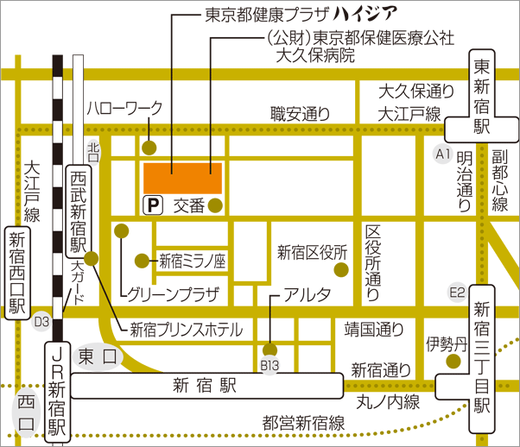
最寄駅 ・西武新宿駅北口より徒歩2分
・大江戸線新宿西口駅D3出口より徒歩5分
•JR新宿駅東口より徒歩7分
•丸の内線新宿駅B13出口より徒歩7分
•大江戸線東新宿駅A1出口より徒歩8分
•副都心線東新宿駅A1出口より徒歩8分
•副都心線新宿三丁目駅E2出口より徒歩10分
•丸の内線新宿三丁目駅E2出口より徒歩10分
•都営新宿線新宿三丁目駅E2出口より徒歩10分
送付先：東京社会福祉士会事務局 FAX:03-5944-8467

